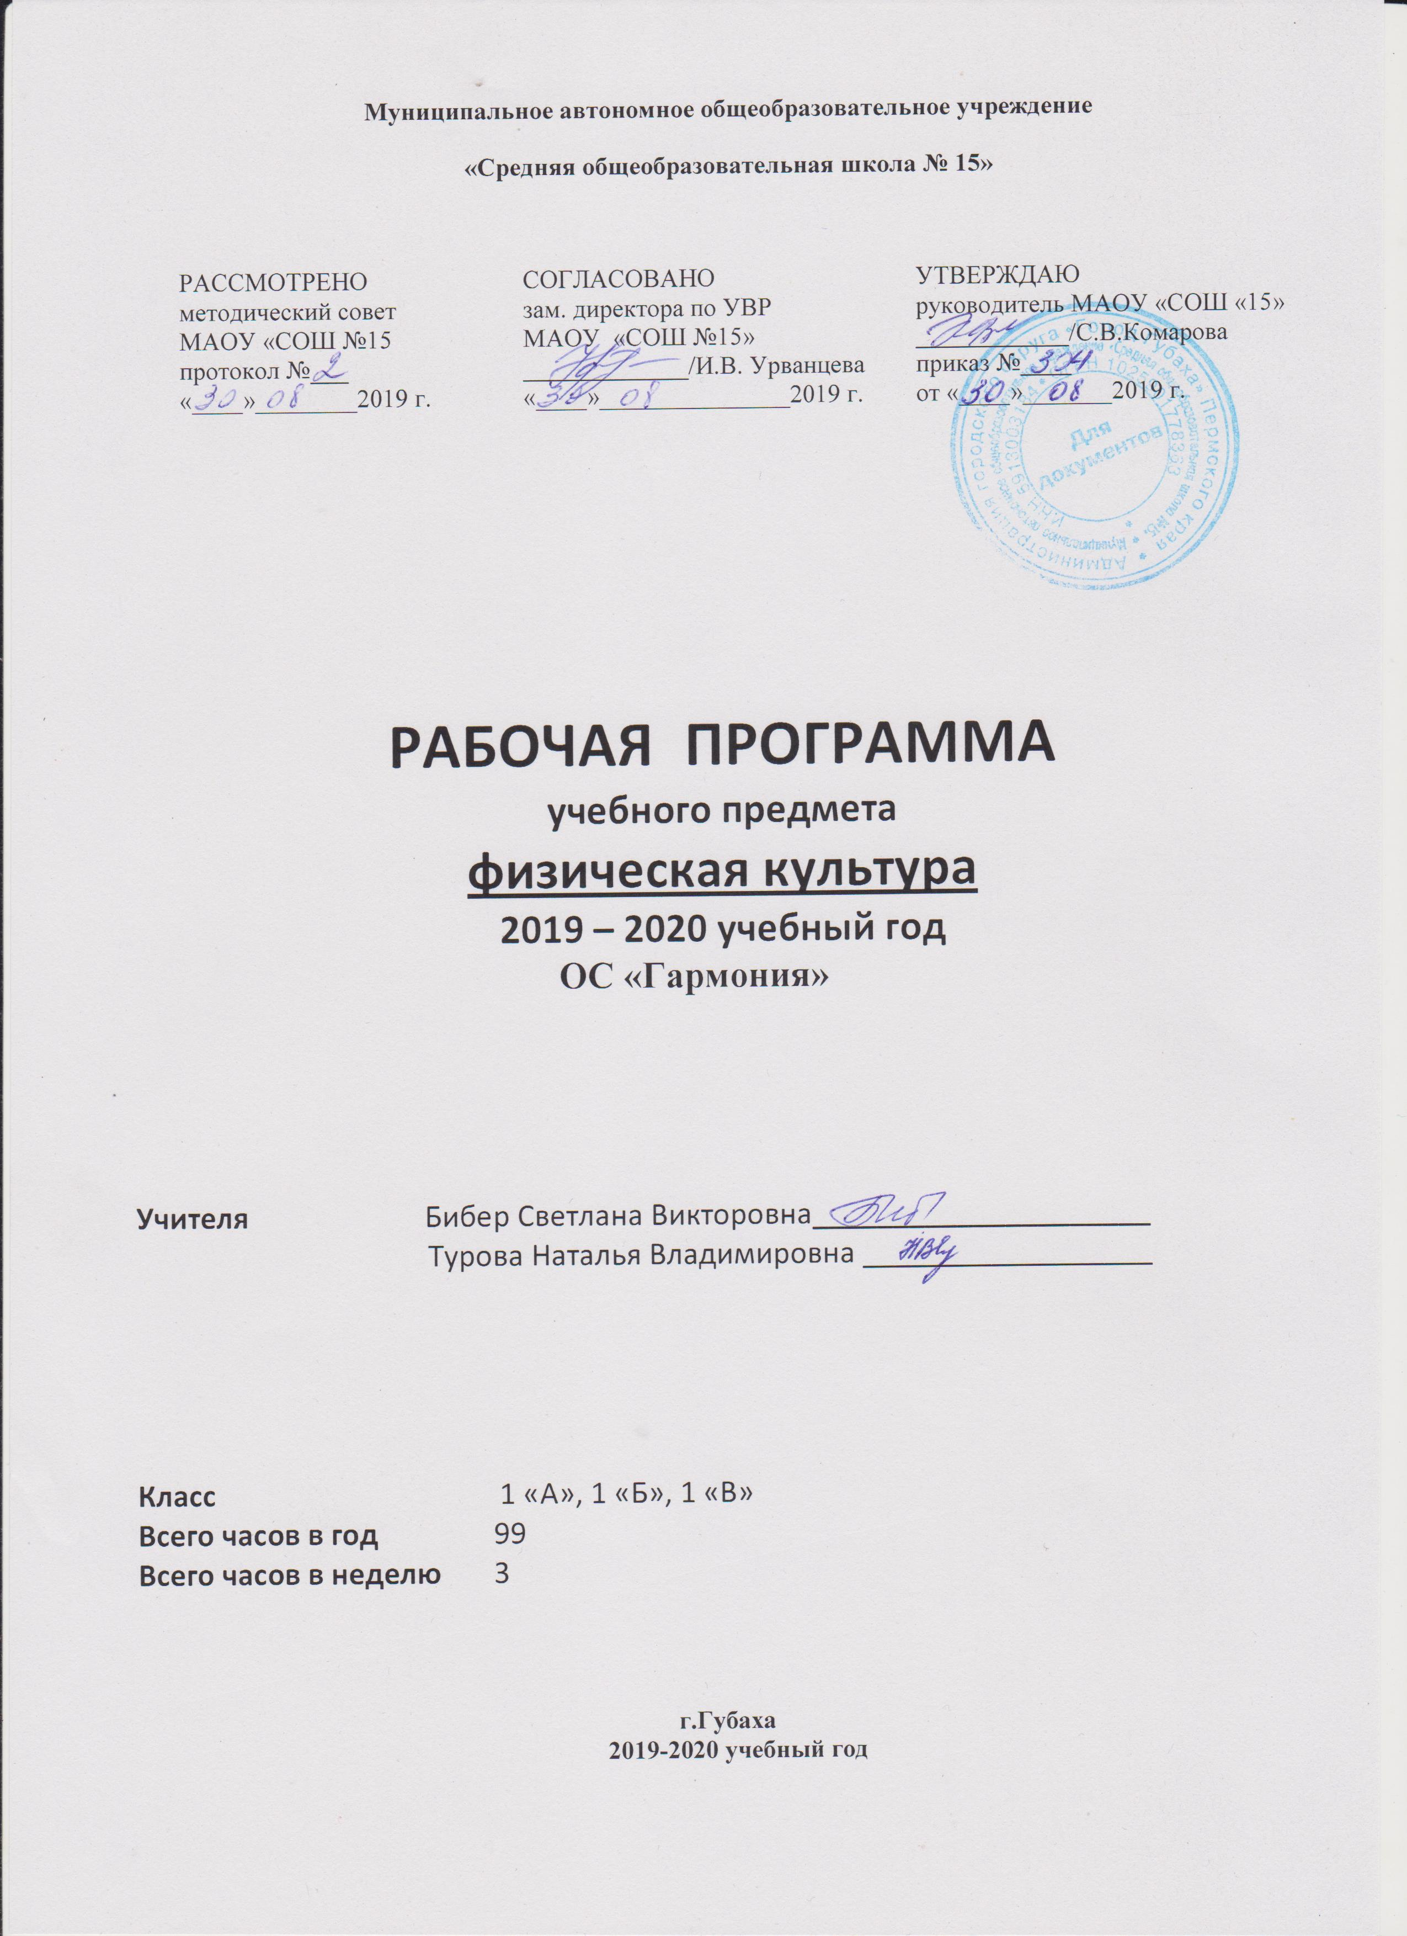

Пояснительная записка
Рабочая программа по учебному предмету «Физическая культура», 1 класс составлена в соответствии с требованиями федерального государственного образовательного стандарта начального общего образования, (приказ Министерства образования и науки Российской Федерации от 06.10.2009 № 373 «Об утверждении и введении в действие федерального государственного образовательного стандарта начального общего образования»); основной образовательной программой начального общего образования (УМК «Гармония»), рекомендованной Министерством образования и науки РФ, учебно-методическим комплексом учебного предмета «Физическая культура».
Для разработки учебной программы были использованы следующие материалы:
1.основная образовательная программа начального общего образования МАОУ «СОШ №15».
2, примерные программы начального образования ФГОС,
3.программы общеобразовательных учреждений (авторы-составители А, П. Матвеев, Т. В. Петрова.- М. Дрофа), 2007 г.
Программа рассчитана на 99 часов, 3 часа в неделю.
Распределение часов в течение учебного года
Предмет | Класс | Всего количество часов | Количество часов в неделю
Физическая культура | 1 | 99 | 3
Общая характеристика учебного предмета
Рабочая программа 1 класса направлена на:
- укрепление здоровья, содействие гармоническому физическому развитию и всесторонней физической подготовленности учащихся;
- развитие жизненно важных двигательных умений и навыков, формирование опыта двигательной деятельности;
- овладение общеразвивающими и корригирующими физическими упражнениями, умением их использовать в режиме учебного дня, активного отдыха и досуга;
- воспитание познавательной активности, интереса и инициативы на занятиях физическими упражнениями, культуры общения в учебной и игровой деятельности.
Специфика курса — базовый.
Категория учащихся — первый класс.
Целью физического воспитания в школе является содействие всестороннему развитию личности посредством формирования физической культуры личности школьника.
В результате занятий физической культурой необходимо реализовать следующие задачи:
- укреплять здоровье, содействовать гармоническому физическому развитию учащихся;
- обучать жизненно важным двигательным умениям и навыкам;
- развивать двигательные способности;
- приобретать необходимые знания в области физической культуры и спорта;
- воспитывать потребности и умения самостоятельно заниматься физическими упражнениями, укреплением здоровья.
Формы работы: фронтальная, парная, индивидуальная, поточная, групповая, посменная, индивидуальная, урок-экскурсия, урок-игра, урок-путешествие.
Методы преподавания: игровые, объяснительно-иллюстративные, наглядные.
СОДЕРЖАНИЕ ПРОГРАММЫ
Основы знаний:
- Техника безопасности на уроках в зале, бассейне и на спортивных площадках.
- Роль физических упражнений для физического развития.
- Гигиенические правила и умение применять их.
- Спортивная одежда, обувь на лето, осень, зиму.
- Беседы «Забота о здоровье», «Закаливание», об осанке, об утренней гигиенической зарядке, о гимнастике до занятий, о физкультминутках, о режиме дня, о правильном дыхании, о подготовке к урокам по лыжам, основы изучения плавания,
- Олетних и зимних играх на свежем воздухе.
Навыки. Умения. Развитие двигательных качеств.
ГИМНАСТИКА.
- Строевые упражнения: построение в колонну по одному, построение в шеренгу, построение в круг, повороты направо, влево, размыкание приставным шагом, перестроение из одной колонны по две, по четыре, перестроение из одной шеренги в две, в три, перестроение в круг.
- Акробатика: группировка, перекаты в группировке, кувырок вперед, кувырок назад, стойка на лопатках, «мост» лежа на спине, переворот боком «колесо».
- Ритмическая гимнастика: комплексы упражнений под музыку.
- Лазание и перелезание: лазание по гимнастической стенке, по гимнастической скамейке.
- Висы и упоры: сгибание-разгибание ног в висе; поднимание ног в висе до 90°; вис на согнутых руках; подтягивание в висе; упоры на скамейке; сгибание-разгибание рук в упоре.
- Равновесие: стойка на носках, на 1 ноге, на полу и гимн. скамейке; ходьба по гимн. скамейке; перешагивание через набивные мячи, поворот на 90°.
- Танцевальные шаги: шаг с подскоком, переменный шаг, шаг галопа в сторону.
- Гимнастические упражнения: общеразвивающие упражнения с предметами ( мяч, гимнастическая палка, скакалка), без предмета
- Циклические упражнения: упражнения в ходьбе, в беге, на гимнастической стенке, на гимнастической скамейке.
ЛЕГКАЯ АТЛЕТИКА.
- Бег с изменением направления, в чередовании с ходьбой, с преодолением препятствий; бег 30 м. челночный бег 3х5, 3х10 м; эстафеты, равномерный медленный бег до 3 мин; кросс по слабопересеченной местности до 500 м.
- Прыжок в длину с места, с разбега, через препятствия, прыжки через скакалку, многоскоки.
- Метание малого мяча с места на дальность; на заданное расстояние в горизонтальную и вертикальную цель (2х2 м) с расстояния 3-4 м.
ПОДВИЖНЫЕ ИГРЫ.
«К своим флажкам», «Два мороза», «Пятнашки», «Кто быстрее», «Прыгающие воробушки», «Зайцы в огороде», «Лисы и куры»,«Кто первый через обруч к флажку», «Сделай фигуру», «Бездомный заяц», «Ловишка, бери ленту», «Кто скорее снимет ленту», «Гори, гори ясно…», «Фанты», «Горелки», «Пчёлки и ласточка»
«Кто дальше бросит», «Точный расчет», «Метко в цель», «Играй, играй, мяч не теряй», «Мяч водящему», «У кого меньше мячей», «Школа мяча», «Мяч в корзину», «Попади в обруч», «Ловишка с мячом», «Ловля мячей сочками», «Мяч водящему»..
СПОРТИВНЫЕ ИГРЫ.
ПИОНЕРБОЛ – перемещения в шаге и беге, прыжок вверх толчком двумя ногами. Передача мяча, ведение мяча, бросок мяча. Игра по упрощенным правилам.
ПЛАВАНИЕ.
ПЛАВАНИЕ - специальные плавательные упражнения для освоения в водной среде; движения ног и рук при плавании способами кроль на груди, кроль на спине или брасс. Проплывание одним из способов 25 м. прыжки с тумбочки. Повороты. Повторное проплывание отрезков. Игры и развлечения на воде.
ЛЫЖНАЯ ПОДГОТОВКА.
Переноска и надевание лыж. Ступающий и скользящий шаг без палок и с палками. Повороты переступанием. Подъемы и спуски под уклон. Попеременный двухшажный ход. Передвижение на лыжах до 1 км. Зимние игры: с элементами лыжных ходов, с преодолением спусков и подъемов, торможение падением.
К концу обучения в 1 классе учащиеся научатся:
- показывать:
- Общаться и взаимодействовать в игровой деятель​ности;
- Играть в подвижные игры с бегом, прыжками, метаниями;
- Выполнять строевые упражнения, упражнения в равновесии;
- Правильно выполнять основные движения в ходьбе и беге;
- Правильно выполнять основные движения в метании.
- Передвигаться на лыжах ступающим шагом.
К концу обучения в 1 классе учащиеся получат возможность научиться:
- Определять и кратко характеризовать физическую культуру как занятия физическими упражнениями, подвижными и спортивными играми
- Различать упражнения по воздействию на развитие основных физических качеств
- Составлять (с помощью учителя) режим дня. Отбирать комплексы упражнений для утренней зарядки
- Правильно выполнять основные движения в прыжках, в метании, в передаче и ловле мяча;
- Владеть мячом, передачей на расстоянии, ловлей, ведением мяча, бросками в процессе подвижных игр.
- Передвигаться на лыжах скользящим шагом.
Список литературы
Программы общеобразовательных учреждений (авторы-составители А, П. Матвеев, Т. В. Петрова.- М. Дрофа), 2007 г.
Комплексная программа физического воспитания (В.И. Лях, Зданевич)

